

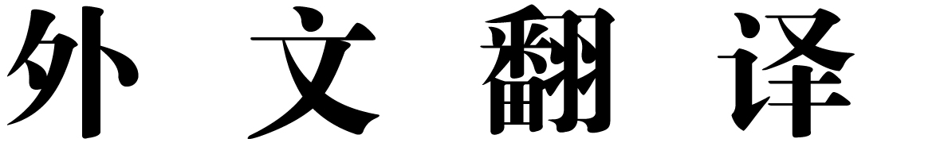

英文原文题目，首字母大小写忠于原文，根据单词数多少，字号在四号与三号之间，Times New Roman

译文题目，三号黑体

|  |  |  |  |
| --- | --- | --- | --- |
| 题 目 | The proteomics homology of antioxidant peptides extracted from dry-cured Xuanwei and Jinhua ham | | |
|  | 从宣威火腿和金华火腿中提取抗氧化肽的蛋白质组学同源性研究 | | |
| 姓 名 | ××× | 学 号 | 180123456 |
| 专 业 | 食品科学与工程 | 学 制 | 四年 |
| 指导教师 | ×××/××× | 职 称 | 副教授/助教 |

双指导教师中间用“/”分开

专业写全称，分方向培养要注明

中国·武汉

二〇二二年四月

从宣威火腿和金华火腿中提取抗氧化肽的蛋白质组学

从正文开始有页眉，右对齐，小五号宋体，斜体

同源性研究

三号黑体，单倍行距

（空一行）

原文来源：XING L.J., LIU R., Gao X.G., et al. The proteomics homology of antioxidant peptides extracted from dry-cured Xuanwei and Jinhua ham[J]. Food Chemistry, 2018, (266): 420-426.

（空一行）

五号宋体，空一行

首行缩进2字符，五号黑体，英文和数字Times New Roman，单倍行距

从正文开始有页码，居中，小五号宋体，阿拉伯数字

①正文五号宋体，英文和数字Times New Roman，单倍行距。

②在题目与译文正文之间必须标明原文来源，原文来源编写参照《武汉设计工程学院毕业论文（报告）撰写规范》中参考文献编写格式参照论文（报告）参考文献著录格式；

③外文翻译装订顺序为：译文在前原文后，原文打印PDF文件。

④翻译无需从摘要开始，可从中间任一章节开始，但要翻译内容必须连续。